KARTA ODPOWIEDZI

Zadanie 1
Połącz nazwę państwa z nazwą miasta w którym znajduje się szkoła z którą współpracujemy.

Pyt 1 | odp
1
2
3
4
5
6
7
Max 7p -

Zadanie 2
Połącz nazwę państwa z nazwą jego stolicy.
Pyt 2 | odp
1
2
3
4
5
6
7

Max 7p -
Zadanie 3

Połącz nazwę państwa z odpowiednią flagą.

Pyt 3 | odp
1
2
3
4
5
6
7

Max 7p -
Zadanie 4

Popatrz na mapę Europy i określ w jakim kierunku od Polski znajdują się poszczególne państwa.

Nazwa państwa | Kierunek geograficzny
Niemcy | zachód, Zach. W
Hiszpania
Rumunia
Włochy
Portugalia
Litwa
Max 6 p -

Zadanie 5
Ułóż nazwy państw z rozsypanki literowej.

1.
Z | I | S | P | H | N | I | A | A

2.
I | A | R | N | U | U | M

3.
Y | N | C | E | I | M

4.
W | I | T | A | L

5.
Y | O | C | Ł | W | H

6.
A | L | K | S | P | O

7.
U | G | O | P | T | A | R | A | I | L

Max 7p -

Zadanie 6

Napisz nazwy państw po angielsku.

Nazwa państwa | Nazwa angielska
1. Niemcy | a.
2. Hiszpania | b.
3. Polska | c.
4. Rumunia | d.
5. Włochy | e.
6. Portugalia | f.
7. Litwa | g.

Max 7p -

Zadanie 7

Na konturowej mapie Europy pokoloruj i podpisz państwa z którymi współpracujemy.

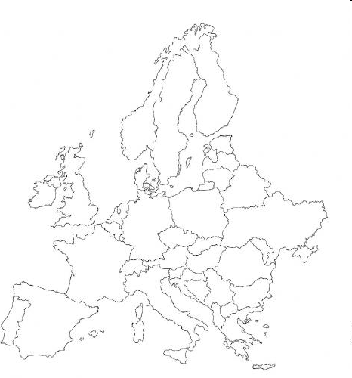

Max 7 p -

Zadanie 8

Połącz nazwę stolicy i jej najważniejsze zabytki.

Pyt 8 | odp
1
2
3
4
5
6
7

Max 7p -

Zadanie 9
Z jakim państwem kojarzą Ci się następujące sformułowania .

Pyt 9 | odp
1
2
3
4
5
6
7

Max 7p -
Zadanie 10
Z jakim państwem kojarzą Ci się potrawy.

Pyt 10 | odp
1
2
3
4
5
6
7

Max 7p -

Zadanie 11
Gdzie tak się mówi ? – dzień dobry, do widzenia i dziękuję.

Pyt 11 | odp
1
2
3
4
5
6
7

Max 7p -

Max za całość można uzyskać 76 p.

Uczeń uzyskał:

